Introducción a la Ingeniería

Ricardo R. Palma

2024-05-21

## Teoría del Error en las Mediciones

TEORÍA ESTADÍSTICA DE ERRORES En esta sección se estudia cómo minimizar la incidencia de los errores casuales en la medición de una magnitud que se repite N veces. Dado el carácter al azar de los errores casuales es claro que, al promediar los resultados, el promedio estará menos afectado por las desviaciones estadísticas que los valores individuales. Se asume que no se cometen errores groseros y que los sistemáticos han sido debidamente acotados de manera tal que, los únicos errores a considerar sean los casuales.

Para analizar la serie de $N$ mediciones de una misma magnitud obtenida en igualdad de condiciones se emplea la Teoría Estadística. La idea es investigar la causalidad, y en particular, extraer alguna conclusión del efecto que algunos cambios en una de las variables (variables independientes) tienen sobre las otras (variables dependientes).

La teoría estadística se basa en los tres postulados de Gauss:

1-) Dada una $s$ serie de mediciones $x1,x2,....,xN$, la mejor estimación de la magnitud medida o valor más probable de la misma es el promedio aritmético de todas las mediciones de esa cantidad efectuadas en las mismas condiciones:

$$x=\frac{\sum_{i=1}^{n}{x_{i}}}{N}$$

Es decir, la media aritmética o promedio, de una cantidad finita de números, es igual a la suma de todos ellos dividida entre el número de sumandos. 2-) Es igualmente probable cometer errores del mismo valor numérico y distinto signo.

3-) En una serie de mediciones, es tanto más probable un error cuanto menor sea su valor absoluto. Es decir, los errores más pequeños son los más probables de cometer. Se dice que la calidad de una medición será tanto mejor cuanto más parecidos sean entre sí los valores medidos, o dicho de otra forma, más parecidos al valor medio $x$.

Otros conceptos útiles en el análisis de una serie de mediciones son la mediana y la moda. La mediana hace énfasis en el verdadero “centro” del conjunto de datos. En otras palabras, la mediana es el valor central de un conjunto de observaciones ordenado por magnitud creciente o decreciente. El propósito de la misma es reflejar la tendencia central de la serie de medidas de manera que no esté influenciada por los valores extremos. Mientras que la moda $\left(M\right)$ es aquel valor que ocurre más a menudo o con mayor frecuencia. La moda puede no existir, y cuando existe no necesariamente es única.

## Errores estadísticos en una serie de N medidas

Dada una serie donde se ha medido N veces la magnitud x, se define en primer lugar la desviación de la Física General I Elementos de Fca Gral I medición $ϵi$, la cual se mide respecto del valor medio $x$ y no es más que la diferencia existente entre el valor **i-ésimo medido** y el valor más probable (o valor medio o promedio aritmético de la serie):

$$ϵi=\overset{‾}{x}−x_{i}$$

El problema aquí es que la sumatoria de la desviación ( $∑ϵi$) es cero; pero podemos calcular la sumatoria de las desviaciones al cuadrado ( $∑\left(ϵi\right)²$ que representa la forma en que los valores individuales fluctúan alrededor del promedio. Pero esta última cantidad depende de $N$. Para independizarse de $N$ es que se define la **varianza (S)** como el promedio de las desviaciones cuadráticas:

$$s=\left[∑\frac{i*ϵ_{i}}{N}\right]²$$

Es más común utilizar la raíz cuadrada de la varianza ( $S$) que proporciona la distribución de las mediciones alrededor del valor más probable pero con la misma unidad que los datos originales. Dicha cantidad se denomina la dispersión ó desviación estándar ó error cuadrático medio ($σ$):



Nota: En algunos casos, para el cálculo de la desviación estandar se utiliza N-1 en lugar de N. Cabe destacar que esta diferencia es resultado de ciertas sutilezas matemáticas que exceden el alcance de este apunte.

La desviación estándar es una medida del grado de dispersión de los datos alrededor del valor promedio. Dicho de otra manera, la desviación estándar es simplemente el “promedio” o variación esperada con respecto de la media aritmética. Una desviación estándar grande indica que los puntos están lejos de la media, y una desviación pequeña indica que los datos están agrupados cercanos a la media. Se suele representar por la letra griega sigma (σ). Éste será el estimador del error asociado a x y es llamado Error Estadístico (EE) y constituye una forma de estimar los errores casuales o aleatorios. El EE nos da el orden de magnitud con el cuál el promedio habrá de fluctuar alrededor del “verdadero valor” de la magnitud en cuestión y se mantendrá casi constante cuando el número de observaciones es suficientemente grande. Cuanto más mediciones se hagan, tanto más se acercará el promedio al “verdadero valor” de la magnitud en cuestión, y la fluctuación será cada vez menor. Es por ello que el promedio es utilizado como ente representativo del valor más probable de una magnitud. Resulta claro que, como el EE depende de N y es menor si se aumenta el número de mediciones, es posible disminuirlo pero nunca, desde el punto de vista físico, el error de x puede ser cero. Sólo puede hacerse igual o del orden del EN (Error Nominal).

**Ejemplo:**

Supongamos que se desea medir el período (T) de oscilación de un péndulo. Ya dijimos que la mayor fuente de error nominal es el tiempo de reacción de observador, pero en este ejemplo nos dedicaremos a estimar sólo el error estadístico). Para ello se medirá T 5 veces y así el valor promedio de estas mediciones estará más cercano al verdadero valor que si se tomara una única medición. A continuación se muestra una tabla con los valores obtenidos del experimento en el aula:

** Realizar experimento y crear tabla **

## Teoría del error

Analizaremos un experimento que vienen realizando los alumnos desde el año 2005 y es el ancho que registra el aula 17 de la facultad de ingeniería.

ancho_2024 <- c(971.5 , 977, 971.6 , 972.5, 981.5 , 978, 977)

ancho_2024 <- c(971.5 , 977, 971.6 , 972.5, 981.5 , 978, 977)

Histograma

hist(ancho_2024)

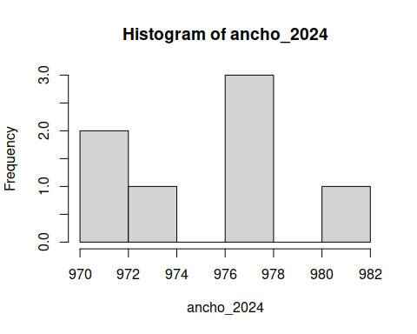

Gráfico de Densidad

plot(density(ancho_2024))

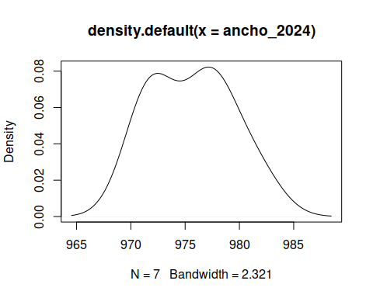

Promedio y desvio estandard

mean(ancho_2024)

## [1] 975.5857

sd(ancho_2024)

## [1] 3.805885

Datos de años anteriores

library (readr)  
ancho_historico <- read_delim("https://themys.sid.uncu.edu.ar/rpalma/Intro_ing/ancho_aula.csv", delim = ";", escape_double = FALSE, locale = locale(decimal_mark = ",", grouping_mark = "."), trim_ws = TRUE)

## Rows: 529 Columns: 2  
## ── Column specification ────────────────────────────────────────────────────────  
## Delimiter: ";"  
## dbl (2): grupo, cm  
##   
## ℹ Use `spec()` to retrieve the full column specification for this data.  
## ℹ Specify the column types or set `show_col_types = FALSE` to quiet this message.

Campanas Históricas

plot(density(ancho_historico$cm), col ="red" )  
lines(density(ancho_2024),col="blue")

